Полтавська академія неперервної освіти ім. М.В. Остроградського

Відділ розвитку природничих та математичних дисциплін

Онлайн урок

Виконав: Василевич Володимир Леонардович, вчитель біології Миргородської гімназії № 7, біологія

ПОЛТАВА - 2023

**Форми та методи організації дистанційного навчання**

Вимушене дистанційне навчання (ДН) поставило вчителів і батьків перед непростими викликами: як організувати навчання дітей в умовах карантину, коли вчитель не може бути поруч. І як зрозуміти, чи вивчила щось дитина, коли традиційні способи оцінювання недоступні.

Отримання навчальних матеріалів та спілкування між учасниками дистанційного навчання забезпечується через передачу відео-, аудіо-, графічної та текстової інформації у синхронному або асинхронному режимі. Це можуть бути письмові роботи (самостійні і контрольні, окремі тестові), а також навчальний проєкт, заповнення таблиць, побудова схем, моделей.

За потреби, завдання учнів та учениць можна контролювати через будь-який месенджер, що має відозв’язок (Zoom, Skype тощо).

З різними можливостями отримання зворотного зв’язку можна ознайомитись на платформах дистанційного навчання.

**Хмарні сервіси** ([Office365](https://www.office.com/), Google) для спільної роботи учнів та вчителя.

Хмарний сервіс [Google-диск](https://www.google.com/intl/ru_ALL/drive/) надає можливості створювати багатофункціональне користувацьке середовище, продуктивне та зручне для учнів та вчителів, для обміну файлами, структурування і збереження їх в одному місці.

[**Google-форма**](https://www.google.com/intl/uk_ua/forms/about/). Можна збирати відповіді учнів та учениць і потім проводити автоматичне оцінювання результатів тестування.

[**Classtime**](https://www.classtime.com/uk/). Є бібліотека ресурсів, але є і можливість створювати запитання.

[**Learningapps**](https://learningapps.org/). Дозволяє створювати вправи різних типів на різні теми або користуватися готовими.

**Анкетування**. Для проведення поточного контролю під час дистанційного навчання зручно використовувати різноманітні анкети. Анкета – достатньо гнучкий інструмент, оскільки питання можна ставити безліччю різних способів. У дистанційній освіті після освоєння кожної теми можна використовувати анкети, в яких учень учень сам оцінює свої результати навчання за такими показниками:

– зрозумів, можу вирішити самостійно;

– зрозумів, можу вирішити з підказкою;

– не зрозумів, не можу вирішити.

Оскільки на сьогодні не розроблена єдина система оцінювання за дистанційною формою навчання, можна користуватися тими засобами, які комфортні для всіх учасників освітнього процесу.У разі неможливості застосовувати названі вище платформи, можна використовувати Viber або інші зручні месенджери.

**Важливо:** Потрібно не лише збирати зворотний зв’язок від учнів, а й надавати їм свій: що виконано добре, над чим варто попрацювати, де найближча зона розвитку учнів.

При дистанційному навчанні потрібно надавати дітям більше підтримки, ніж критики, вони й так страждають від соціальної ізоляції та вимушеного перебування вдома.

В гімназії № 7 м.Миргорода використовується платформа електронного щоденника «Моя школа».

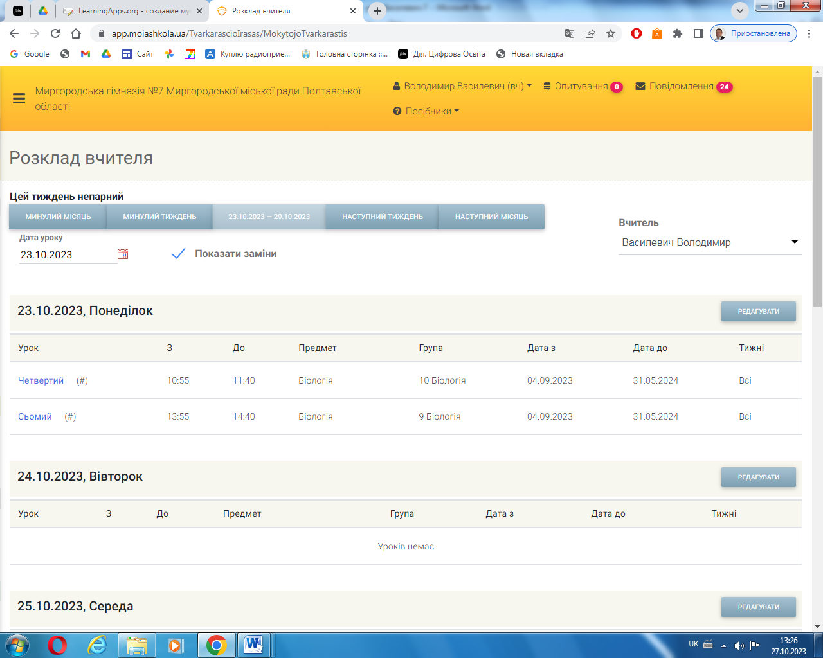

**В сервісах якого є спеціальний додаток-**[зустрічі MS Teams](https://app.moiashkola.ua/Pamoka/Redaguoti/11509904)**, який дає можливість проводити урок-онлайн згідно до розкладу по днях тижня.**

**Також в цій системі можна вчителю задавати дітям завдання всьому класу в режимі поштового листа і окремо є можливість вибіркового надсилання повідомлень, презентацій, відео, завдань.**

**Конспект уроку для дистанційного навчання**

**Біологія 9 клас**

**Тема:** Віруси. Особливості будови та функціонування.

**Мета:**

**Знаннєвий компонент:** оперувати термінами: неклітинні форми життя, віруси, віроїди, пріони, вірусологія, віріон, капсид, капсомер. Ознайомитися з хворобами, що викликані вірусами.

**Діяльнісний компонент:** описувати будову вірусів, пояснювати роль вірусів у природі і житті людини

**Ціннісний компонент:** усвідомлювати причини виникнення та поширення вірусних інфекцій, бережливо ставитися до здоров’я.

**Хід заняття**

**І**. **Актуалізація опорних знань.**

**Пригадайте:**

1. Що таке біорізноманіття?
2. Яке значення для Землі має її біорізноманіття?
3. Хто такі бактерії? Наведіть приклади бактерій.
4. Яке значення бактерій
5. Хто такі археї? Наведіть приклади архей.
6. Яке наукове й практичне значення архей?
7. Хто такі еукаріоти?

**ІІ. Мотивація навчально-пізнавальної діяльності**

Скажіть, які чинники можуть викликати хвороби людей?

(Шкідливі звички, спадковість, забруднення навколишнього середовища, травми, нещасні випадки …)

У сучасній біології відома ще одна причина виникнення хвороб людини –це віруси.

Які найпоширеніші вірусні хвороби людини?

Як віруси інфікують живі організми?

Яку роль відіграють віруси у природі та житті людини?

**ІІІ. Вивчення нового матеріалу**

1Переглянути відео за посиланням:

<https://www.youtube.com/watch?v=FgCw9pBmMM4>

2.Опрацювати відеоурок за посиланнями:

<https://www.youtube.com/watch?v=sgHeU9XUMV4&ab_channel>

<https://www.youtube.com/watch?v=sgHeU9XUMV4>– віруси

<https://www.youtube.com/watch?v=aPppVt0mXyY>– віроїди та пріони

3.Опрацювати опорний конспект:

1. **Історія виникнення вірусів.**

Кожен з нас переніс за життя щонайменше одне вірусне захворювання, зокрема грип. Але ніхто не бачив його збудників, адже розмір вірусних частинок – віріонів – дуже малий від 15 до 300 нанометрів і відносяться вони до молекулярного рівня організації живої матерії або неклітинної форми життя.

ВІРУСИ (від. лат. virus – отрута) – це неклітинні форми життя, які є внутрішньоклітинними абсолютними паразитами. Віруси вражають усі клітинні організми.

Віруси, яких на сьогодні описано понад 5 000 видів, вивчає вірусологія.

Отже віруси – неклітинна форма життя, яка утворює царство Віра.

1. **Будова вірусів, життєві цикли, проникнення в клітину**
2. ***Будова вірусів***

Кожний організм має певну будову. Це стосується і вірусів. Віруси мають молекулу ДНК або молекулу РНК, що оточені білковими молекулами (капсидами), такі віруси називають простими. До них належать віруси тютюнової мозаїки, папіломи людини.

віруси можуть при формуванні вірусних частинок захоплювати частинку клітинної плазматичної мембрани, яку вони інкрустують власними білками і використовують як зовнішню оболонку. Такі віруси називають складними. До складних вірусів належать віруси імунодефіциту людини, вірус грипу.

Крім того віруси можуть бути:

На основі багаторічних досліджень вчені визначили основні особливості вірусів:

- Неклітинна будова

-Простий хімічний склад

-Різноманітність геному

-Проста будова

-Відсутність синтезу білків

-Відносна спецефічність

-Особливий життєвий цикл

-Здатність до самозбирання

Переважна більшість вірусів збирається в чітко визначному порядку, утворюючи симетричні структури: спіральні, ікосаедричні, змішані.

1. **Шляхи передачі вірусів та засоби профілактики вірусних хвороб.**

Різні види вірусів завжди мають певну сукупність видів хазяїв.

Віруси рослин не інфікують людину, тварин і бактерій.

З іншого боку організми одного виду (наприклад людина) можуть уражатися вірусами багатьох видів, які паразитують у клітинах різних тканин і органів (інфекцій дихальних шляхів, органів травлення, нервової системи, шкіри). Деякі вірусні інфекцій характерні тільки для людини )гепатит в і ВІЛ або лише певних видів тварин (чума собак, ящур). Відомі віруси із широким колом хазяїв (кліщовий енцефаліт, сказ, жовта пропасниця)

Шляхи передачі вірусів на прикладі людини:

-Повітряно-крапельний (грип);

-Через органи травлення – з їжею і водою (гепатит А);

-Покриви тіла – слизові оболонки (герпес, віспа, папіломи);

-Через кров при недотриманні санітарних норм, при переливанні крові, хірургічних операцій (ВІЛ, гепатит В);

-При статевих контактах (ВІЛ, гепатит С, герпес);

-Через укуси комах (кліщі – енцефаліт, комарі – жовта пропасниця, лихоманка Західного Нілу, хвороба Зіка, Ебола).

Не завжди потрапляння вірусу призводить до розвитку хвороби. Це залежить від чутливості хазяїна, стану його імунної системи, концентрацій вірусних частинок та їх патогенності.

1. **Профілактика інфекційних захворювань.**

Усі засоби профілактики можна поділити на три основні категорії:

Заходи, спрямовані на ліквідацію поширення збудника –ізоляція хворих організмів від здорових (карантин)

Заходи, спрямовані на переривання механізму передачі збудника від інфікованих осіб до здорових і застосування респіраторів, засобів гігієни препараторів, що знищують кровоносних комах – переносників вірусів

Заходи, спрямовані на створення специфічної несприятливості населення (імунізація) – здійснення профілактичного щеплення.

1. **Роль вірусів у природі та житті людини.**

Віруси вражають рослин, тварин, людей.

Кожному виду рослин притаманний певний підбір специфічних хвороб і відповідно вірусів (карликовість помідорів , мозаїчність тютюну, скручування листків персика, мозаїчні хвороби картоплі), що завдають великих збитків сільському господарству.

збудником мозаїчної хвороби картоплі є вірус ниткоподібної форми, який передається різними шляхами і способами. Взимку він міститься в бульбах картоплі. Симптоми хвороби – значна крапчастість, хвилястість і зморшкуватість листків, поява бурих плям на бульбах. Ця хвороба є причиною виродженості картоплі.

Вірусні захворювання людини – це вітряна віспа, вірусний гепатит, кір, грип, гостра респіраторна вірусна інфекція, синдром набутого імунодефіциту, поліомієліт.

Найнебезпечнішою серед вірусних хвороб людини є СНІД, що викликається вірусом імунодефіциту людини та який вражає Т-лімфоцити  найважливіші компоненти імунної системи.

Вперше ВІЛ діагностували у людини в 1982 році, а уже в 1985 році він був зареєстрований у 40 країнах світу.

За даними ООН Україна на початку ХХІ ст.. займає шосте місце у світі за рівнем поширення ВІЛ/СНІД.

На сьогодні Коронавірус поширився вже майже в усьому світі. То які симптоми має ця хвороба і як від неї захиститися?

Коронавірус поширюється, коли заражена людина під час кашлю або чхання виділяє маленькі крапельки, які містять вірус, у повітря.

Вони можуть викликати інфекцію, якщо ви їх вдихнете, або торкнетеся поверхні, на якій вони осіли, а потім - своїх очей, носа чи рота.

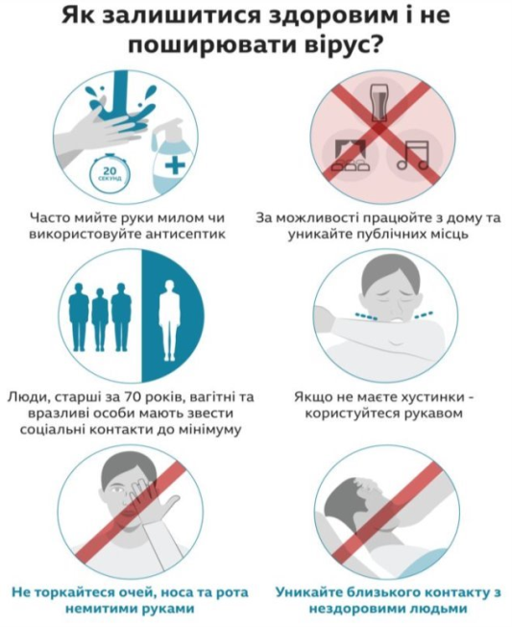

Отже, головні шляхи запобігти поширенню інфекції - кашляти і чхати у серветки, не торкатися обличчя немитими руками і уникати тісного контакту із зараженими людьми.

*Неклітинні форми життя – віроїди та пріони.*

Пріони (від англ. proteinaceous infectious particles – білкові заразні частинки) – особливий клас інфекційних агентів, які є низькомолекулярними білковими частинками без нуклеїнової кислоти (Ці частинки є збудниками важких захворювань ЦНС, м’язової, кровоносної та інших систем у людей і ряду вищих тварин (так звані повільні інфекції) і завжди закінчуються летально. Відкриті пріони в 1982 р. американським біологом С. Прузінером (нар. 1992). Найвідоміші пріонні інфекції, пов’язані з ураженням головного мозку: губчаста енцефалопатія, фатальне сімейне безсоння, хвороба Куру та ін.

Віроїди – неклітинні форми життя, які являють собою низькомолекулярну одноланцюгову кільцеву РНК, що не кодує білків. Віроїди було відкрито в 1971 р. Т. Дінером (нар. 1926). Ці субмікроскопічні частинки, на відміну від РНК-вірусів, білкової оболонки не мають. Віроїди потрапляють в клітину рослини-хазяїна під час вегетативного розмноження, за допомогою комах або механічним шляхом у разі пошкодження тканин. Більшість вчених вважають, що вони походять від інтронів або мобільних генетичних елементів. Віроїдними хворобами є веретеноподібність бульб картоплі, хвороба жовтих плям рису та ін.

**ІV. Закріплення**

1. Що таке неклітинні форми життя?
2. Наведіть приклади неклітинних форм життя.
3. Завдяки чому були виявлені віруси та хто їх відкрив??
4. Як класифікують віруси
5. Які віруси називають фагами?
6. Що таке пріони?
7. Що таке віроїди?

***Практичні завдання***

Виконати тести за посиланням:

<https://naurok.com.ua/test/osnovni-grupi-organizmiv-bakteri-arhe-eukarioti-295406.html>

(посилання для вчителя з можливістю редагування тестів).

**Прочитайте текст та знайдіть біологічну помилку**.

Віруси – це неклітинна форма живого. Це хімічні речовини – нуклеопротеїди. Віруси складаються із кількох молекул білка та двох нуклеїнових кислот ДНК і РНК. Містять воду та мають обмін речовин. Тому вірус –живий організм, складно організована речовина. Життєвий цикл вірусів складається з трьох етапів.(Текст для перевірки : Віруси – це неклітинна форма живого. Це хімічні речовини – нуклеопротеїди. Віруси складаються із кількох молекул білка та однієї нуклеїнової кислоти (ДНК або РНК). Не містять воду, їм не властивий обмін речовин. Тому вірус – це не живий організм, складно організована речовина.

Життєвий цикл вірусів складається з двох етапів).

**V. Домашнє завдання**

Опрацювати § 8; сторінка32-36.

*Зворотній зв’язок через систему «Моя школа»*

**Використані джерела**

1. Л.І.Остапченко, П.Г.Балан, Т.А.Компанець, С.Р.Рушковський, Біологія: підручник для 10 класу закладів загальної середньої освіти – Київ. «Генеза», 2018. – 190 с.

2.URL<https://www.youtube.com/watch?v=aPppVt0mXyY&ab_channel=TetianaChychkovska>

3.URL <https://www.youtube.com/watch?v>

4.URL <https://www.youtube.com/watch?v=ayot-k3N0oQ&ab_channel>

***Практичні завдання***

Виконати тести за посиланням

<https://naurok.com.ua/test/testi-z-temi-neklitinni-formi-zhittya-virusi-viro-di-prioni-10-klas-618566.html>

<https://naurok.com.ua/test/osnovni-grupi-organizmiv-bakteri-arhe-eukarioti-295406.html>(посилання для вчителя з можливістю редагування тестів).